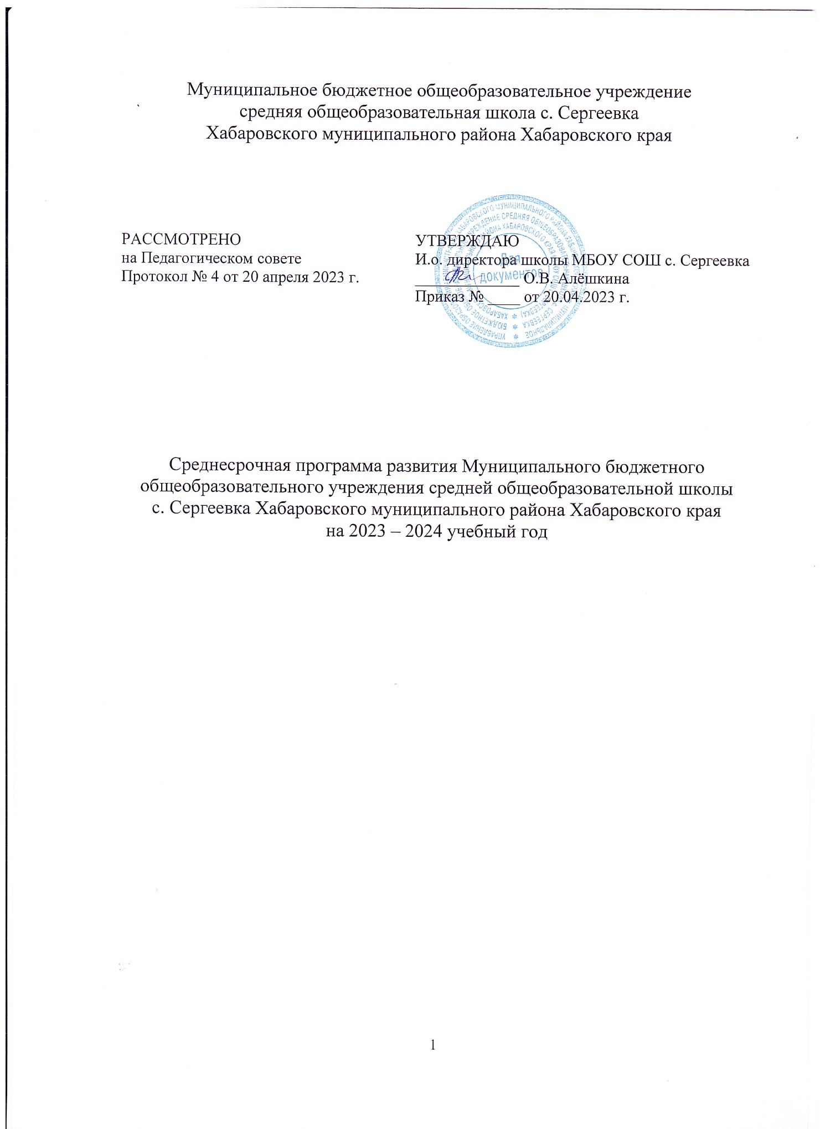Муниципальное бюджетное общеобразовательное учреждение
средняя общеобразовательная школа с. Сергеевка
Хабаровского муниципального района Хабаровского края

РАССМОТРЕНО  на Педагогическом совете  Протокол № 4 от 20 апреля 2023 г. | УТВЕРЖДАЮ  И.о. директора школы МБОУ СОШ с. Сергеевка  _____________ О.В. Алёшкина  Приказ № ____ от 20.04.2023 г.

Среднесрочная программа развития Муниципального бюджетного общеобразовательного учреждения средней общеобразовательной школы
с. Сергеевка Хабаровского муниципального района Хабаровского края
на 2023 – 2024 учебный год

с. Сергеевка, 2023 г.
Содержание

Название раздела программы | Стр.
Цели и задачи программы | 3
Целевые индикаторы и показатели программы | 4
Методы сбора и обработки информации | 4
Сроки и этапы реализации программы | 4
Основные мероприятия программы/перечень подпрограмм с основными мероприятиями | 5-6
Ожидаемые конечные результаты реализации программы | 7
Исполнители и порядок управления реализацией программы | 7
Приложение «Основные мероприятия программы/подпрограмм с основными мероприятиями» | 8-9

Цель и задачи  программы | Цель программы:  Создание условий, необходимых для перевода школы в эффективный режим работы для повышения качества образования на 5% к концу 2023 г, через создание системы возможностей для  эффективного профессионального взаимодействия педагогов и снижения доли обучающихся с низкой мотивацией  Задачи программы:  1. Разработать программу методической поддержки учителей, ориентированную на повышение эффективности профессионального взаимодействия педагогов.  2. Разработать и внедрить эффективные механизмы педагогического взаимодействия учителей школы  3. Активизировать работу педагогов в профессиональных методических сообществах.  4. Разработать программу повышения учебной мотивации школьников  5. Предоставить ребенку возможности для самоутверждения в наиболее значимых для него сферах жизнедеятельности, где в максимальной степени раскрываются его способности и возможности.
Целевые индикаторы и показатели программы | - отсутствие выпускников, не получивших аттестат об основном общем и среднем общем образовании,  - увеличение средних баллов ОГЭ по русскому языку и математике,  - повышение доли педагогических работников, прошедших актуальные курсы повышения квалификации,  - повышение доли участников/победителей, призёров школьного, районного и регионального этапов Всероссийской олимпиады школьников,  - конструктивный диалог с родителями по вопросам обучения и воспитания в школе,  - сокращение случаев конфликтных ситуаций, возникающих в ходе образовательного процесса,  - личностный рост детей, повышение квалификации педагогов, обучающих детей, их заинтересованности в улучшении качества образования,  - личностный рост детей, повышение квалификации педагогов, обучающих детей, их заинтересованности в улучшении качества образования
Методы сбора и обработки информации | - мониторинг результатов ГИА в 9 и 11 классах по основных общеобразовательным предметам,  - анализ справок от ответственного по аттестации сотрудников,  - анализ справок о плане и итогах работы методического совета школы,  - изменение локальных актов ОО,  - мониторинг количества участников этапов ВсОШ,  - справки от педагога-психолога по работе с родителями и оказанию им и обучающимся психологической и мотивационной помощи,  - анализ планов работы и отчетов о ней классных руководителей,  - анализ справок социального педагога об изменении количества обучающихся, состоящих на разных видах учета,  - анализ протоколов родительских собраний,  - составление отчетов о днях открытых дверей для родителей
Сроки и этапы реализации  программы | 1-й этап: апрель 2023 – июнь 2023 года  2-й этап: июнь 2023 – декабрь 2023 года

Основные |  | Разработка положения о школьном этапе конкурса
мероприятия |  | педагогического мастерства,
или проекты |  | разработка программ диагностики профессионального
 |  | выгорания сотрудников,
 |  | корректировка критериев эффективности работы
 |  | учителей,
 |  | разработка положения об альтернативной модели
 |  | оценивания
 |  | корректировка системы проектной работы школы,
 |  | составление плана проектной работы школы на 2023-
 |  | 2024 годы,
 |  | анализ ВПР 5-8 классов и ГИА 9 и 11 классов
 |  | составление плана проведения бинарных уроков, их
посещение, анализ,
разработка и создание мотивационной атрибутики школы, доски почета,
 |  | встречи с родительским комитетом школы по вопросам
 |  | качества образования и воспитания
Перечень подпрограмм с основными мероприятиями |  | Несформированность внутришкольной системы повышения квалификации | Низкий уровень мотивации обучающихся
 |  | 1)Мониторинг | Направление №1:
 |  | профессиональных | Корректировка Основной
 |  | дефицитов педагогов; | Образовательной программы
 |  | 2)Корректировка | и внесение изменений в
 |  | дорожной карты | нормативно-правовую базу
 |  | курсовой подготовки и | образовательной
 |  | переподготовки | организации
 |  | педагогов с учетом | 1) изменения в учебном
 |  | результатов | плане НОО, ООО, СОО;
 |  | мониторинга; | ОДОД, ВД; ПДОУ исходя из
 |  | 3) Актуализация системы | потребностей участников
 |  | наставничества через | образовательного процесса,
 |  | взаимное посещение | 2) внедрение альтернативной
 |  | уроков и корректировку | модели оценивания,
 |  | работы Методического | 3) активизация и дальнейшее
 |  | Совета школы; | внедрение практико-
 |  | 4)Внутришкольное | ориентированного,
 |  | корпоративное обучение, | проектного и игрового
 |  | 5)Организация проведения школьного этапа конкурса педагогического мастерства  - 6) Психологическое сопровождение повышения педагогических и методических компетенций  - 7) Освоение педагогами современных образовательных технологий и  использование их в образовательном процессе;  - 8) Организация открытой образовательной среды и расширение возможностей взаимодействия с родительской общественностью микрорайона посредством проведения Дня Открытых дверей (1 раз в полугодие),  освещение учебно- методической деятельности коллектива ОУ посредством сайта ОУ, социальных сетей, периодических изданий | компонентов в обучении.  Направление №2: Работа с обучающимися  1) индивидуальная работа с различными социальными группами обучающихся,  2) вовлечение детей в конкурсное и олимпиадное движения, активизация работы по формированию портфолио обучающегося,  3) проведение бинарных уроков,  4) создание мотивационной атрибутики школы.  Направление №3: Работа с родителями (законными представителями)  1) психологические тренинги для родителей по проблемам мотивации детей,  2) проведение  профориентационных мероприятий, в том числе с привлечением родителей и успешных выпускников школы.

Ожидаемые конечные результаты реализации программы | - - Повышение уровня мотивации обучающихся на 5%, что обеспечит повышение качества образования и уровня конкурентоспособности и мобильности выпускников школы.  - - Повышение качества профессионального взаимодействия учителей школы
Исполнители | - руководитель ОО,  - заместители по учебной и воспитательной работе,  - социально-педагогическая служба,  - педагогический коллектив школы,  - родительский комитет школы
Порядок управления реализацией программы | Осуществляется руководителем образовательной организации совместно с административным советом школы. Оперативная корректировка мероприятий программы проводится по результатам анализа текущей  информации о реализации проекта.

Приложение
Основные мероприятия программы/перечень подпрограмм с основными мероприятиями

Направление в соответствии с риском | Задачи | Меры | Сроки реализации | Показатели реализации | Ответственные
Качество профессионального взаимодействия между учителями школы/ несформированность внутришкольной системы повышения квалификации | Сформировать систему повышения квалификации внутри школы | Составить план повышения квалификации педагогов | Апрель-май 2023 | Составлен план-график повышения квалификации педагогов | Зам.директора по УВР
 | Сформировать систему обмена опытом после прохождения курсовой подготовки | Создание лаборатории инновационного педагогического опыта | Апрель – декабрь 2023 | Создан Банк инновационных практик повышения квалификации педагогов | Зам.директора по УВР, учителя-предметники
 | Разработать систему наставничества | Актуализация системы наставничества через систему взаимного посещения уроков и внесения изменений в работу Методического совета школы | Апрель-декабрь 2023 | Справки руководителей методических объединений, выступления на педагогическом совете школы | Руководители МО
Низкая учебная мотивации обучающихся | Проведение диагностики уровня сформированности учебной мотивации обучающихся | Разработка инструментария для проведения диагностики | Апрель – май 2023 | Разработан инструментарий для проведения диагностики | Педагог-психолог, заместитель директора по УВР, учителя-предметники
 | Проведение психологических тренингов по диагностике тревожности и снижению уровня тревожности учащихся | Разработка инструментария для проведения мониторинга | Апрель-май 2023 | Разработан инструментарий для проведения мониторинга | Педагог-психолог
 | Анализ ВПР 4, 5-8 классов и ГИА 9 и  11 классов | Проведение самоанализа результатов независимого мониторинга за три года | Апрель-май 2023 | Внесены изменения в работу по подготовке обучающихся к независимым процедурам | Руководители МО, учителя - предметники
 | Работа с одаренными учащимися: участие в олимпиадах, интеллектуальных марафонах, проектной и исследовательской деятельности | Составление плана работы с высоко мотивированными обучающимися согласно Календарю образовательных событий и с учетом перечня олимпиад, конкурсов, рекомендованных Министерством образования и науки РФ | Апрель – май 2023 | Составлен план, продолжается работа по заполнению Банка одаренных детей | Руководители МО, учителя-предметники

